一、绪论
1.学习：如果一个针对任务T的计算机程序，用P衡量的性能根据经验E而自我完善，则称此计算机程序在从经验E中学习。
2.泛化能力：机器学习的目标是使得学到的模型能很好的适用于“新样本”,
而不仅仅是训练集合，我们称模型适用于新样本的能力为泛化能力。
3.有无标记信息：
监督学习：分类、回归
无监督学习：聚类
半监督学习或主动学习：两者结合
4.预测目标：
分类:离散值
二分类:好瓜;坏瓜
多分类:冬瓜;南瓜;西瓜
回归:连续值 瓜的成熟度或价格
聚类:无标记信息
5.假设空间：所有假设构成的空间。在监督学习中，假设空间通常由参数化模型表示，例如线性回归、决策树、神经网络等，每个模型都可以有一组参数来表示。
版本空间：与训练数据一致的假设集合。搜索假设空间，找到和训练数据匹配的假设，正例取交集，反例去掉
6.归纳偏好：学习过程中对某种类型假设的偏好称作归纳偏好
奥卡姆剃刀：常用的、自然科学研究中最基本的原则，即“若有多个假设与观察一致，选最简单的那个”
没有免费的午餐定理：一个算法a如果在某些问题上比另一个算法b好，必然存在另一些问题，b比a好。对于任意的固定训练集X，对于所有的目标函数f（问题）求平均（均匀分布），所有学习算法的训练集外误差之期望值相同。
二、模型评估与选择
1.错误率: 错分样本的占比：E=a/m
训练误差：训练集上的训练所得模型与目标的差异
测试误差：在除去训练集的样本空间上训练所得模型与目标的差异
泛化误差：测试集上的训练所得模型与目标的差异（衡量模型性能最公平的指标）
2.过拟合：模型在训练集模型表现良好，但是在测试集较差。具体表现在训练集为追求好的效果（经验损失小，准确率高等)，模型建立的过于复杂，能够很好反映已知数据，但泛化能力太差。即empirical loss比较小，而Generalized loss比较大
解决方法：优化目标加正则项、早停
欠拟合：对训练样本的一般性质尚未学好，训练误差大，测试误差大
解决方法：决策树:拓展分支；神经网络:增加训练轮数
三、线性模型
1.线性模型
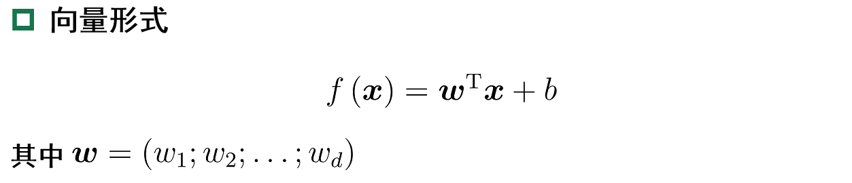
优点：形式简单、易于建模；线性模型引入层级结构或高维映射可得到非线性模型；可解释性
2.线性回归：
学得一个线性模型以尽可能准确地预测实值输出标记
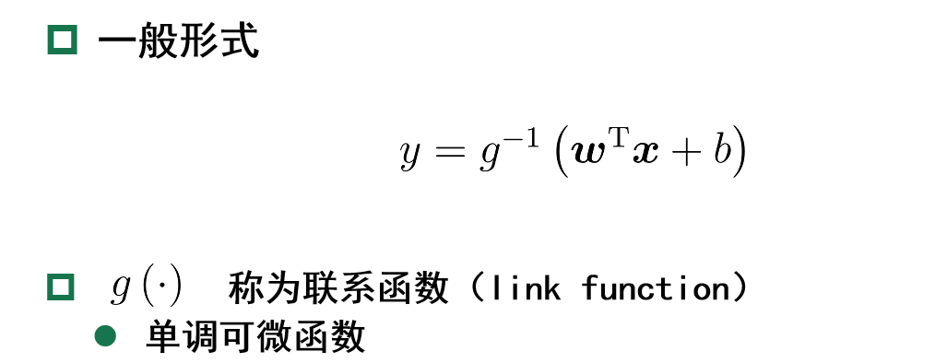
3.最小二乘法：基于均方差误差最小化来进行模型求解的方法。
在线性回归中，最小二乘法就是试图找到一条直线，使得所有样本到直线上的欧式距离之和最小。
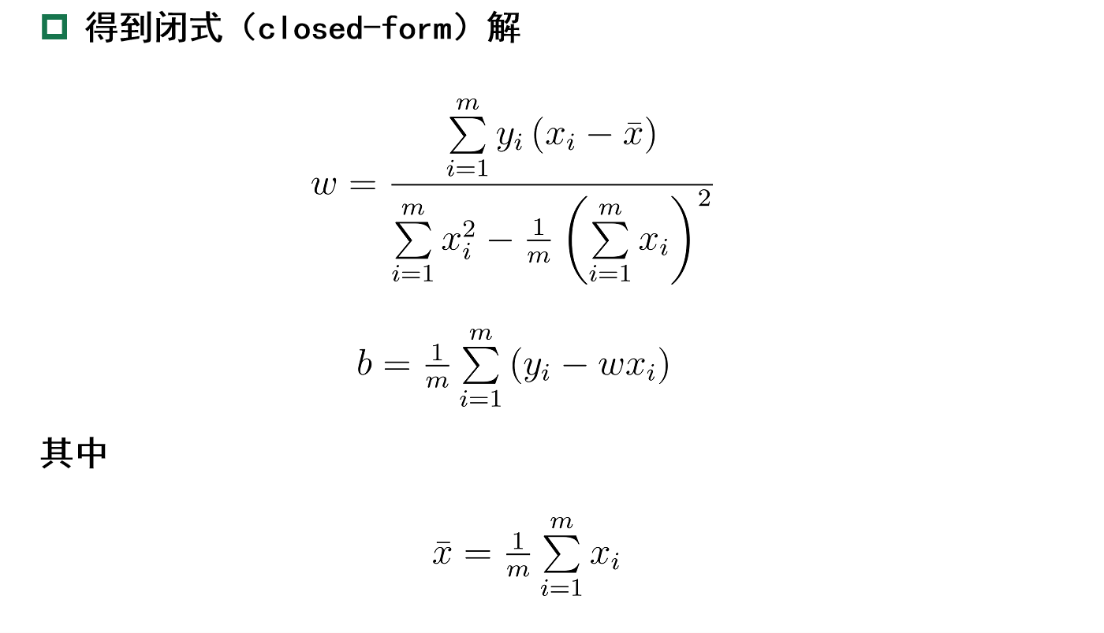
4.对数几率回归（逻辑回归）
单位阶跃函数：

缺点：不连续
对数几率函数：单调可微，任意阶可导
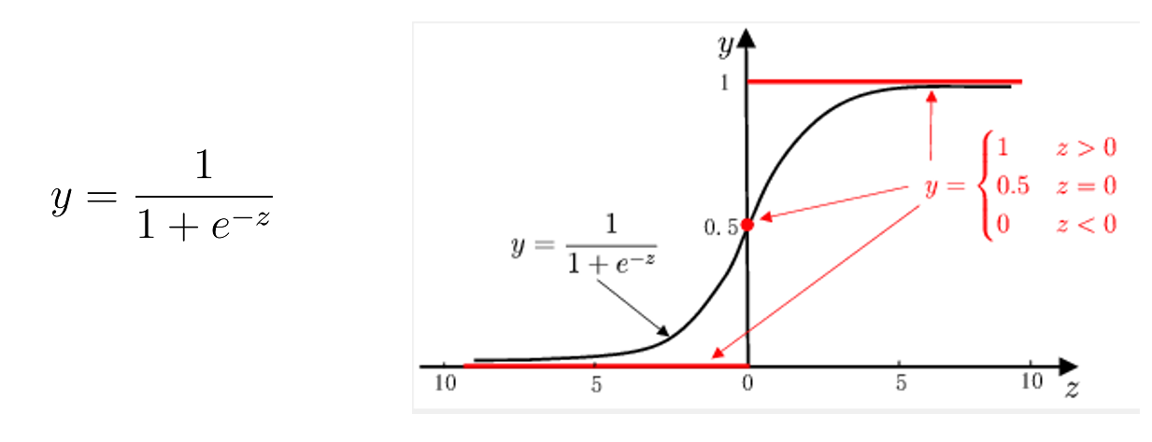
优点：无需事先假设数据分布；可得到“类别”的近似概率预测；可直接应用现有数值优化算法求取最优解
5.LDA ：被视为一种监督降维技术，PCA是无监督降维
原则：欲使同类样例的投影点尽可能接近，可以让同类样例投影点的协方差尽可能小；欲使异类样例的投影点尽可能远离，可以让类中心之间的距离尽可能大
广义瑞利商：
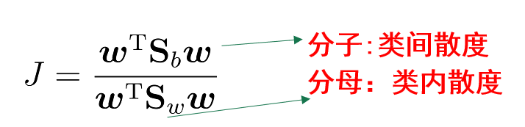
两类数据同先验、满足高斯分布且协方差相等时，LDA达到最优分类
用法：实际中LDA主要用于降维。一般来说，如果数据是有类别标签的，那么优先选择LDA去尝试降维；当然也可以使用PCA做很小幅度的降维去消去噪声，然后再使用LDA降维。如果没有类别标签，那么肯定PCA是最先考虑的一个选择。
6.多分类学习：
利用二分类学习器解决多分类问题
对问题进行拆分，为拆出的每个二分类任务训练一个分类器；对于每个分类器的预测结果进行集成以获得最终的多分类结果
7.OvO
拆分阶段：N个类别两两配对——N(N-1)/2 个二类任务
各个二类任务学习分类器——N(N-1)/2 个二类分类器
测试阶段：新样本提交给所有分类器预测——N(N-1)/2 个分类结果
投票产生最终分类结果——被预测最多的类别为最终类别
训练N(N-1)/2个分类器，存储开销和测试时间大；训练只用两个类的样例，训练时间短
8.OvR
任务拆分：某一类作为正例，其他反例——N 个二类任务
各个二类任务学习分类器——N 个二类分类器
测试阶段：新样本提交给所有分类器预测——N 个分类结果
比较各分类器预测置信度——置信度最大类别作为最终类别
训练N个分类器，存储开销和测试时间小；训练用到全部训练样例，训练时间长
9.MvM 若干类作为正类，若干类作为反类
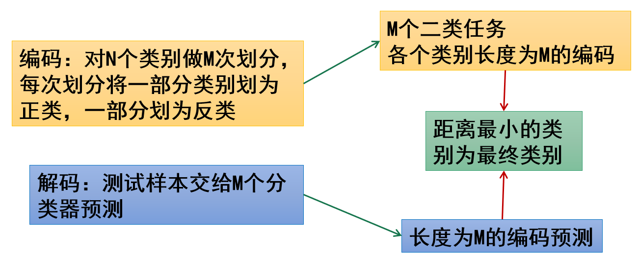
ECOC编码对分类器错误有一定容忍和修正能力，编码越长、纠错能力越强
对同等长度的编码，理论上来说，任意两个类别之间的编码距离越远，则纠错能力越强
10.类别不平衡：不同类别训练样例数相差很大情况（正类为小类）
欠采样：去除一些反例使正反例数目接近
过采样：增加一些正例使正反例数目接近
阈值移动
四、决策树
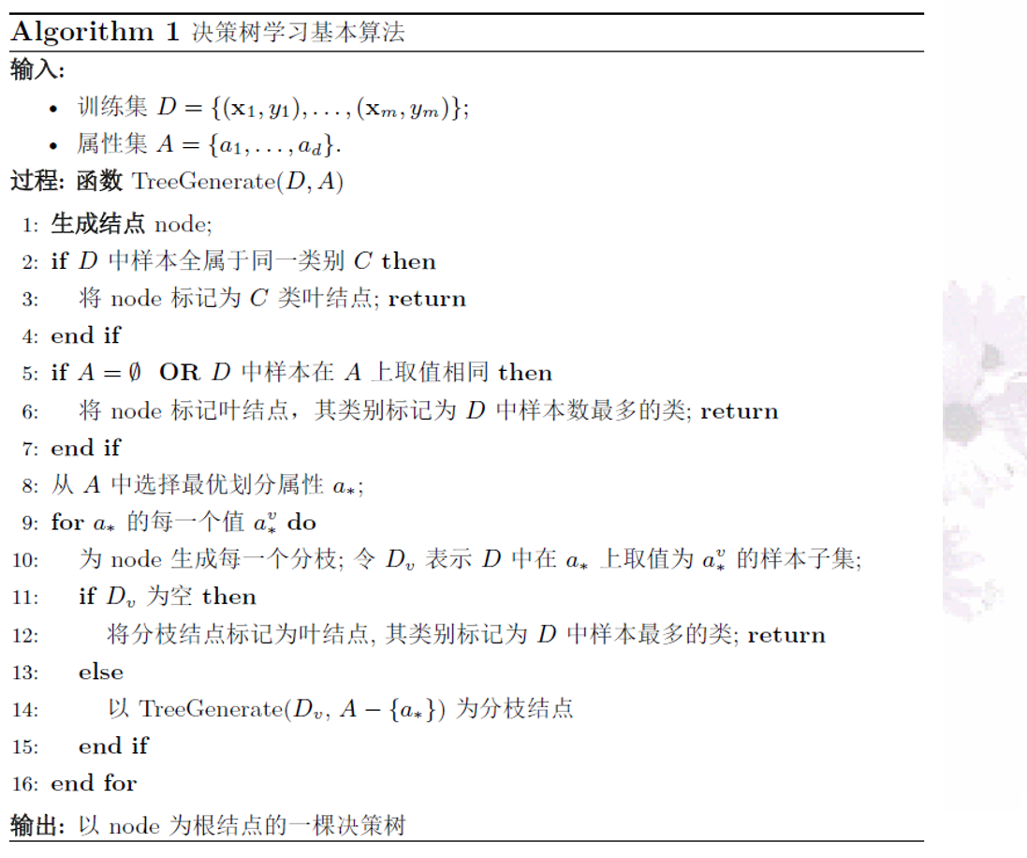
1.信息熵：熵是表示随机变量不确定性的度量
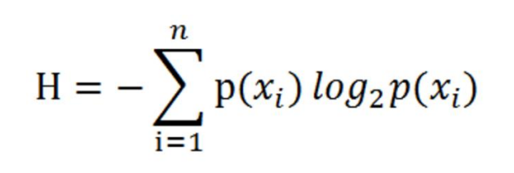
信息熵是信息的期望值，描述信息的不确定度。熵越大，表明集合信息的混乱程度越高，换句话说，集合信息混沌，其包含信息价值少。信息熵越小，纯度越高。
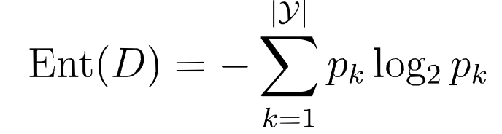
若p=0,plog2p=0;Ent(D)最小值为0，最大值为log2|y|
2.信息增益：信息增益越大越纯净
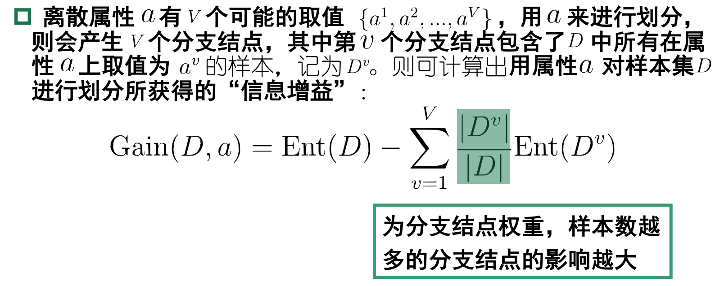
增益率：
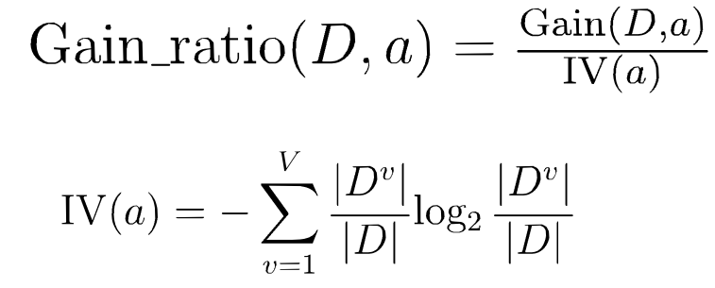
属性a的可能取值数目越多（即V越大），则IV(a)的值通常就越大。属性的重要性随着固有值的增大而减小（也就是说，如果这个属性本身不确定性就很大，那就越不倾向于选取它），这样算是对单纯用信息增益有所补偿
3.基尼指数：
数据集的基尼指数：反映了从D中随机抽取两个样本，其类别标记不一致的概率
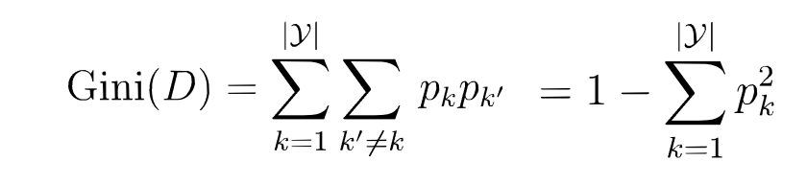
属性a的基尼指数：
基尼指数越小，纯度越高
4.剪枝：是决策树学习算法对付“过拟合”的主要手段
（1）预剪枝
定义：对每个结点在划分前先进行估计，若当前结点的划分不能带来决策树泛化
性能提升，则停止划分并将当前结点记为叶结点，其类别标记为训练样例
数最多的类别。
步骤：基于信息增益准则，分别计算划分前（即直接将该结点作为叶结点）及划
分后的验证集精度，判断是否需要划分。若划分后能提高验证集精度，则
划分，对划分后的属性，执行同样判断；否则，不划分。
优点：降低过拟合风险、显著减少训练时间和测试时间开销
缺点：有些分支的当前划分虽然不能提升泛化性能，但在其基础上进行的后续划
分却有可能导致性能显著提高。预剪枝基于“贪心”本质禁止这些分支展
开，带来了欠拟合风险
（2）后剪枝
定义：先从训练集生成一棵完整的决策树，然后自底向上地对非叶结点进行考察，
若将该结点对应的子树替换为叶结点能带来决策树泛化性能提升，则将该
子树替换为叶结点
优点：后剪枝比预剪枝保留了更多的分支，欠拟合风险小，泛化性能往往优于预
剪枝决策树
缺点：训练时间开销大：后剪枝过程是在生成完全决策树之后进行的，需要自底
向上对所有非叶结点逐一考查
5.连续属性离散化：
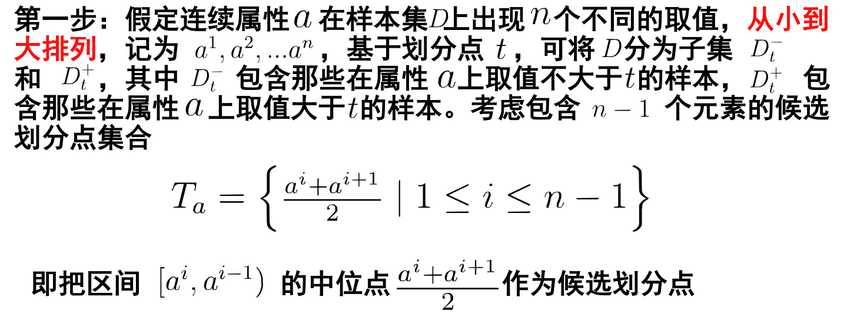
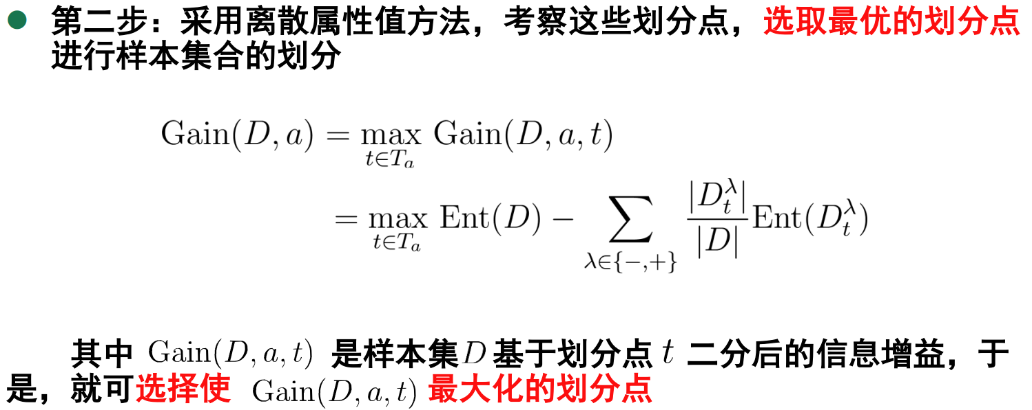
与离散属性不同，若当前结点划分属性为连续属性，该属性还可作为其后代结点的划分属性
6.缺失值处理：
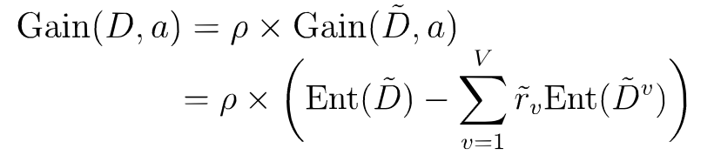
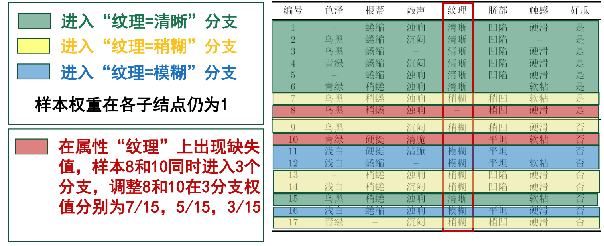
五、神经网络
1.感知机与多层网络
（1）感知机
定义：感知机由两层神经元组成, 输入层接受外界输入信号传递给输出层, 输
出层是M-P神经元（阈值逻辑单元）
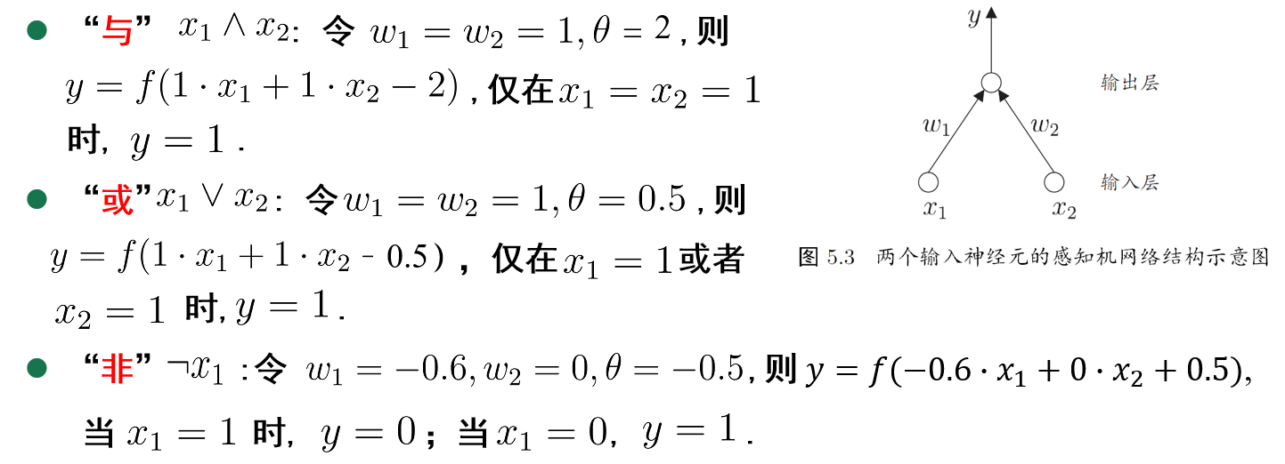
感知机学习规则：
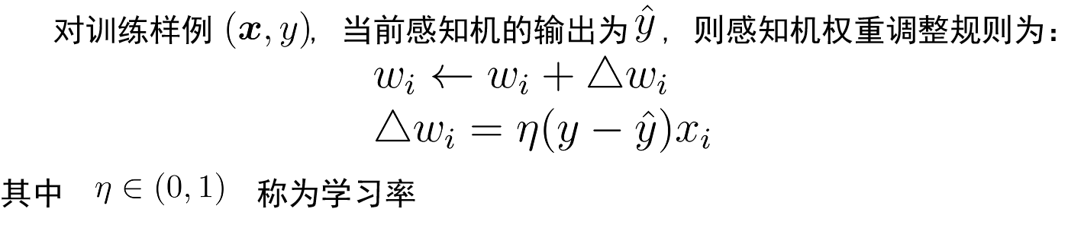
若两类模式线性可分, 则感知机的学习过程一定会收敛；否则感知机的学习过程将会发生震荡。单层感知机的学习能力非常有限, 只能解决线性可分问题。事实上, 与、或、非问题是线性可分的, 因此感知机学习过程能够求得适当的权值向量；而异或问题不是线性可分的, 感知机学习不能求得合适解
（2）多层感知机
输出层与输入层之间的一层神经元, 被称之为隐层或隐含层, 隐含层和输出层神经元都是具有激活函数的功能神经元
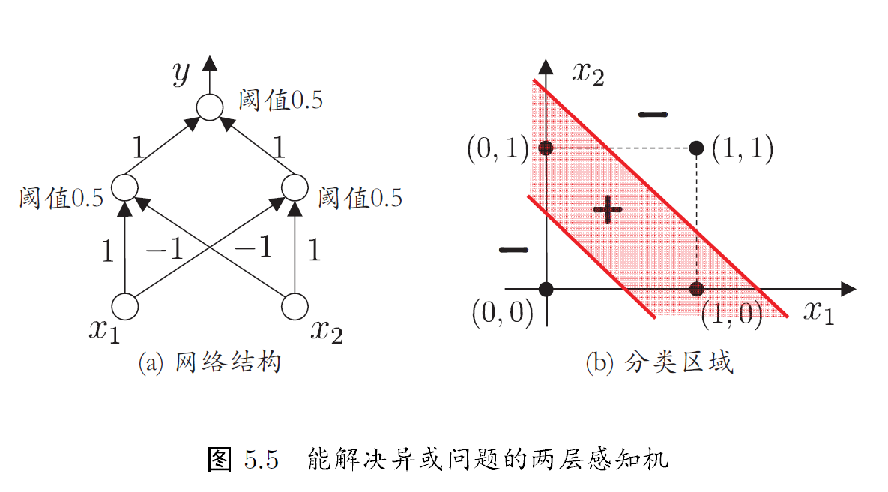
（3）多层前馈神经网络
定义：每层神经元与下一层神经元全互联, 神经元之间不存在同层连接也不存在
跨层连接
前馈：输入层接受外界输入, 隐含层与输出层神经元对信号进行加工, 最终结
果由输出层神经元输出
学习：根据训练数据来调整神经元之间的“连接权”以及每个功能神经元的“阈
值”
2.BP算法
标准BP算法：每次针对单个训练样例更新权值与阈值；参数更新频繁, 不同样
例可能抵消, 需要多次迭代
累计BP算法：其优化的目标是最小化整个训练集上的累计误差，读取整个训练
集一遍才对参数进行更新, 参数更新频率较低
但在很多任务中, 累计误差下降到一定程度后, 进一步下降会非常缓慢, 这时标准BP算法往往会获得较好的解, 尤其当训练集非常大时效果更明显
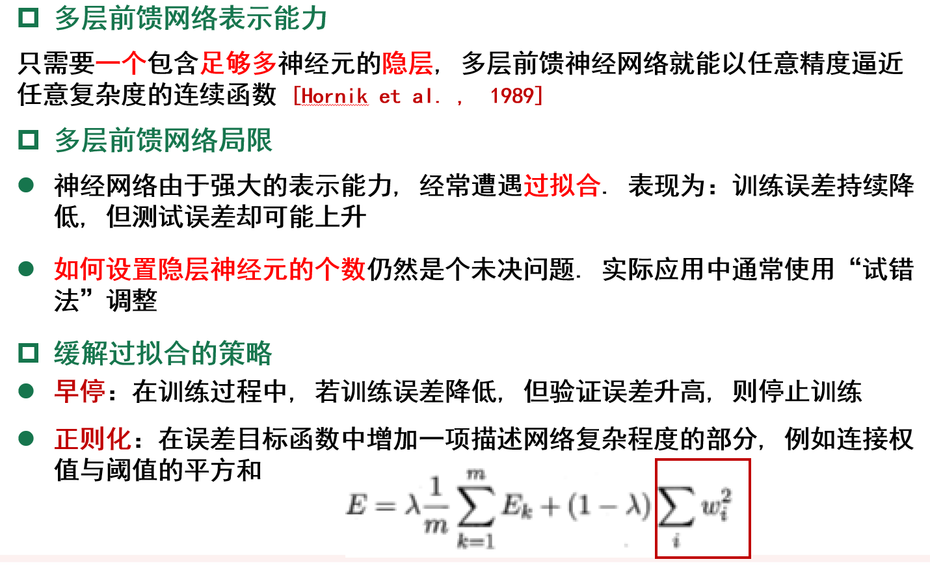
3.局部极小：参数空间梯度为零的点, 只要误差函数值小于邻点的误差函数值, 就是局部极小点。可能存在多个局部极小值, 但却只会有一个全局极最小值
跳出策略：多组不同的初始参数优化神经网络,选取误差最小的解作为最终参数.；模拟退火技术：每一步都以一定的概率接受比当前解更差的结果, 从而有助于跳
出局部极小；
随机梯度下降：与标准梯度下降法精确计算梯度不同, 随机梯度下降法在计算梯
度时加入了随机因素. 即便陷入局部最小，梯度仍可能不为0。
遗传算法：遗传算法也常用来训练神经网络以更好地逼近全局极小
4.深度学习
预训练：无监督逐层训练是多隐层网络训练的有效手段，每次训练一层隐层结点,训练时将上一层隐层结点的输出作为输入，而本层隐结点的输出作为下一层隐结点的输入，这称为“预训练”
微调：在预训练全部完成后,再对整个网络进行微调训练.微调一般使用BP算法
全共享：一组神经元使用相同的连接权值，在卷积神经网络中发挥了重要作用
六、支持向量机
1.间隔：给定一个特定的超平面，可以计算出这个超平面与和它最接近的数据点之间的距离。间隔就是二倍的这个距离
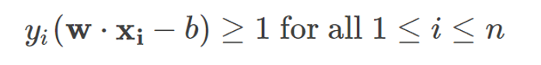
支持向量：距离超平面最近的训练样本点，两个异类支持向量到超平面的距离和被称为间隔。
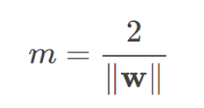
w的模越大，间隔越小。最大化间隔也就是最小化w的模
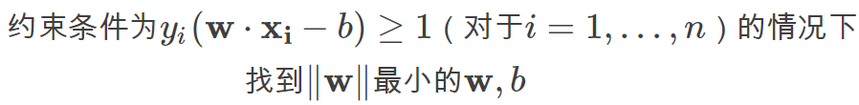拉格朗日乘子法
2.支持向量机：
（1）基本型：
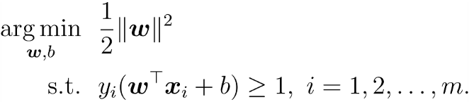
（2）解的稀疏性：
训练完成后, 大部分的训练样本都不需保留, 最终模型仅与支持向量有关
（3）分类
线性可分：通过硬间隔最大化，学习线性分类器（平面上直线）。硬间隔对应于
线性可分数据集，可以将所有样本正确分类，也正因为如此，受噪声
样本影响很大，不推荐。
近似线性可分：通过软间隔最大化，学习线性分类器（平面上直线）。软间隔对
应于通常情况下的数据集，允许一些超平面附近的样本被错误分
类，从而提升了泛化性能。松弛变量调节错分率。
线性不可分：通过核函数以及软间隔最大化，学习非线性分类器（平面上曲线）
对于非线性的情况，SVM 的处理方法是选择一个核函数，通过将数据映射到高维空间，最终在高维特征空间中构造出最优分离超平面，从而把平面上本身不好分的非线性数据分开，来解决在原始空间中线性不可分的问题。
3.核函数：实现从低维空间到高维空间的映射
基本作用：接受两个低维空间里的向量，能够计算出经过某个变换后在高维空间
里的向量内积值
Mercer定理(充分非必要)：只要一个对称函数所对应的核矩阵半正定, 则它就
能作为核函数来使用
4.软间隔：允许支持向量机在一些样本上不满足约束
放弃对某些点（很大的可能是噪声）的精确分类，对分类器是损失，但是好处是分类面不必向这些点移动，得到更大的几何间隔（在低维空间中，分类边界更平滑）。需要权衡这种好处和损失。
5.正则化：
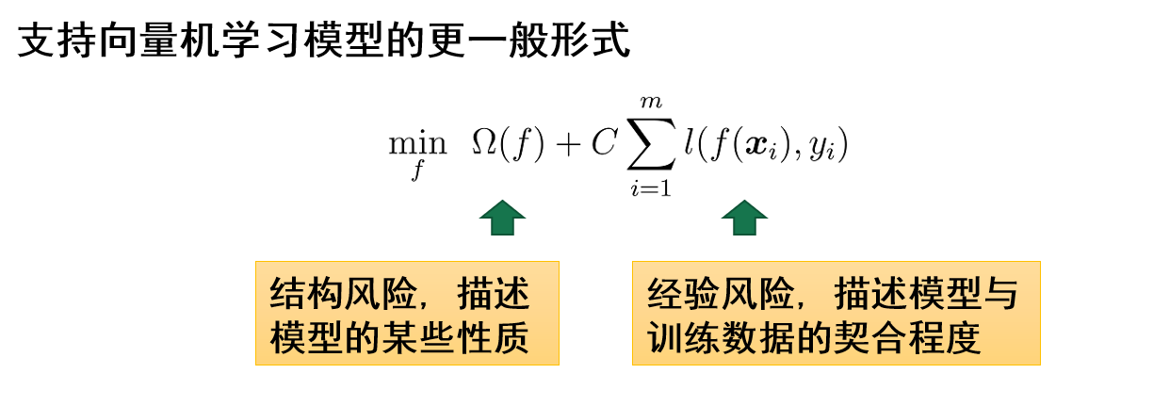
七、贝叶斯
1.P(A)称为先验概率,即在B事件发生之前，对A事件概率的一个判断。
P(A|B)称为后验概率，即在B事件发生之后，对A事件概率的重新评估。
P(B|A)/P(B)称为可能性函数，这是一个调整因子，使得预估概率更接近真实概率。可能性函数>1，意味着先验概率被增强，事件A的发生的可能性变大；如果可能性函数=1，意味着B事件无助于判断事件A的可能性；如果可能性函数<1，意味着先验概率被削弱，事件A的可能性变小。
2.贝叶斯分类器
（1）原理：通过对象的先验概率，利用贝叶斯公式计算出其后验概率，即该对象属于
某一类的概率，选择具有最大后验概率的类作为该对象所属的类。
（2）特点：属性可以离散或连续
数学基础扎实，分类效率稳定
对缺失和噪声不太敏感
属性如果不相关，分类效果较好
（3）贝叶斯最优分类器判定准则：
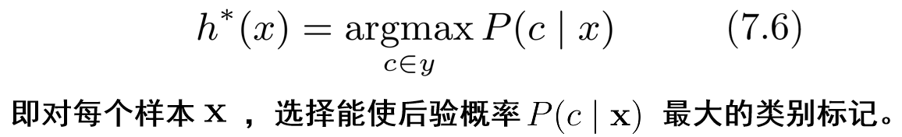
（4）判别式模型：给定x，通过直接建模P(c|x), 来预测
决策树，BP神经网络，支持向量机
生成式模型:先对联合概率分布P(x,c)建模，再由此获得P(c|x)
生成式模型考虑
3.朴素贝叶斯分类器
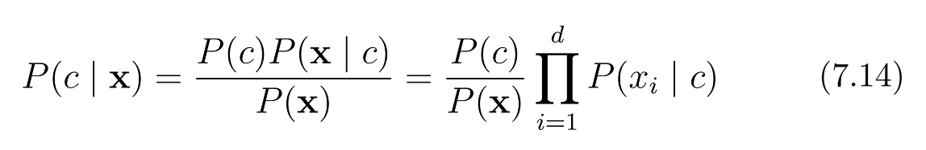
判定准则：
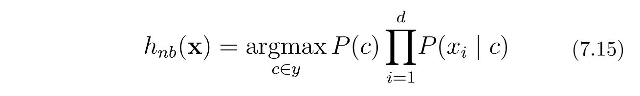
4.拉普拉斯修正：
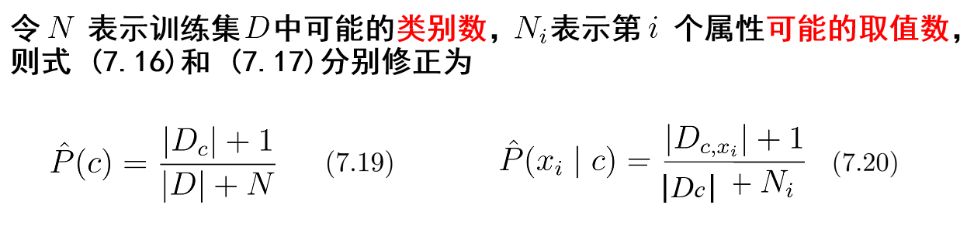
拉普拉斯修正避免了因训练样本不充分而导致概率估值为0的问题。当训练集变大时，修正过程所引入的先验的影响也会逐渐变得可忽略，使得估值趋向于实际概率。
九、聚类
1.聚类：根据个体属性对一系列未分类的个体进行类别的识别，把一组个体按照相似性归成若干个类，属于无监督学习方法
2.性能度量：
聚类结果的“簇内相似度”高，且“簇间相似度”低，这样的聚类效果较好
外部指标：将聚类结果与某个“参考模型”进行比较
Jaccard系数、FM指数、Rand指数：（[0,1]区间内越大越好）
内部指标：直接考察聚类结果而不用任何参考模型
DB指数（越小越好）、Dunn指数（越大越好）
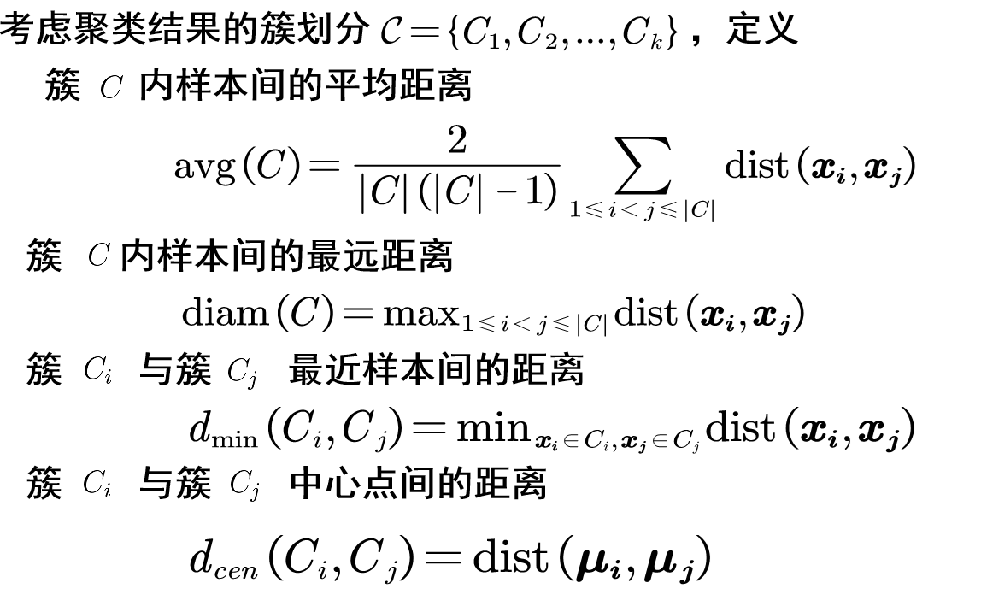
3.距离计算
聚集度量的性质：非负性、同一性、对称性、直递性

